25.06.2019г. № 23-п

РОССИЙСКАЯ ФЕДЕРАЦИЯ

ИРКУТСКАЯ ОБЛАСТЬ

АЛАРСКИЙ РАЙОН

АДМИНИСТРАЦИЯ МУНИЦИПАЛЬНОГО ОБРАЗОВАНИЯ

"ЕГОРОВСК"
ПОСТАНОВЛЕНИЕ

ОБ УТВЕРЖДЕНИИ СХЕМЫ РАЗМЕЩЕНИЯ МЕСТ (ПЛОЩАДОК) НАКОПЛЕНИЯ ТВЕРДЫХ КОММУНАЛЬНЫХ ОТХОДОВ НА ТЕРРИТОРИИ МУНИЦИПАЛЬНОГО ОБРАЗОВАНИЯ «ЕГОРОВСК»

В соответствии с Федеральным законом от 31.12.2017 № 503-ФЗ «О внесении изменений в Федеральный закон «Об отходах производства и потребления» и отдельные законодательные акты Российской Федерации», со ст.8 Федерального закона от 24.06.1998 года №89-ФЗ «Об отходах производства и потребления», с Постановлением Правительства РФ от 31.08.2018 года №1039 «Об утверждении Правил обустройства мест (площадок) накопления твердых коммунальных отходов и ведения их реестра», с Постановлением Правительства РФ от 15.09.2018 №1094 «О внесении изменений в некоторые акты Правительства Российской Федерации», с Федеральными законами от 06.10.2003 №131-ФЗ «Об общих принципах организации местного самоуправления в Российской Федерации» руководствуясь Уставом муниципального образования «Егоровск», администрация муниципального образования «Егоровск»

ПОСТАНОВЛЯЕТ:

- Утвердить схему размещения мест (площадок) накопления твердых коммунальных отходов на территории муниципального образования «Егоровск» в соответствии с приложением к настоящему постановлению.
- Настоящее постановление опубликовать в информационном печатном издании муниципального образования «Егоровск» «Егоровский вестник» и разместить на официальном сайте администрации муниципального образования «Аларский район» во вкладке муниципального образования «Егоровск» в информационно-телекоммуникационной сети «Интернет».
- Контроль за исполнением настоящего постановления оставляю за собой.
- Настоящее постановление вступает в силу с 1 января 2019 года.

Глава муниципального образования «Егоровск»
Е.В.Ревтов

Приложение
к постановлению администрации
муниципального образования «Егоровск»
от 25.06.2019 №23-п

СХЕМА
размещения мест (площадок) накопления твердых коммунальных отходов на территории муниципального образования «Егоровск»

д. Егоровская

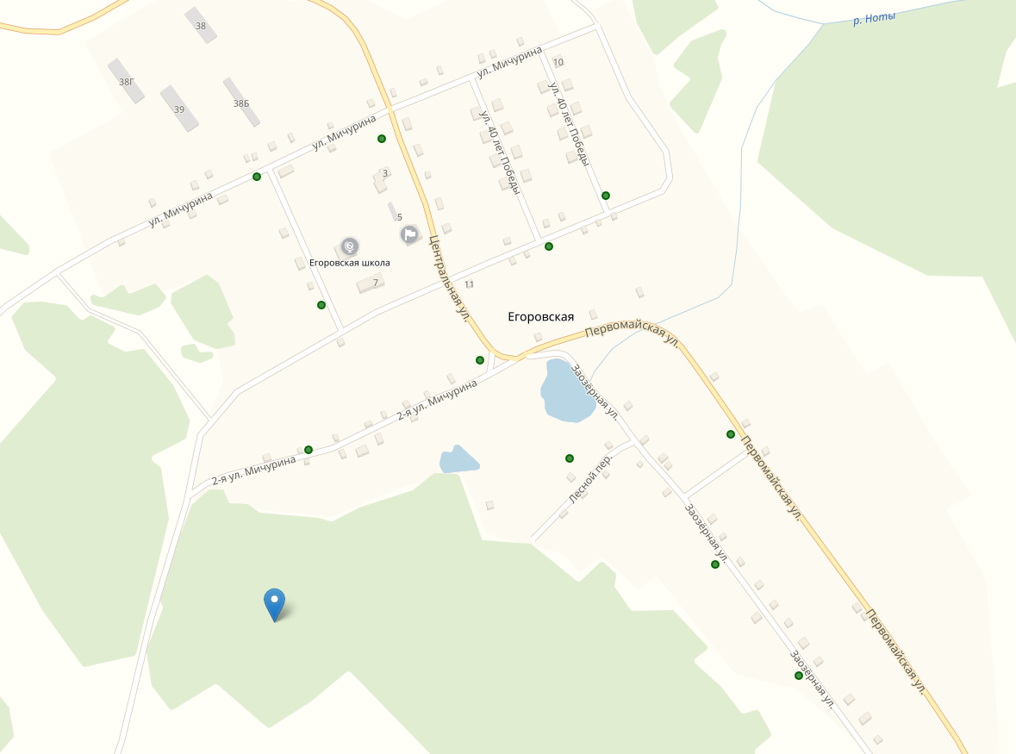

д. Хуруй

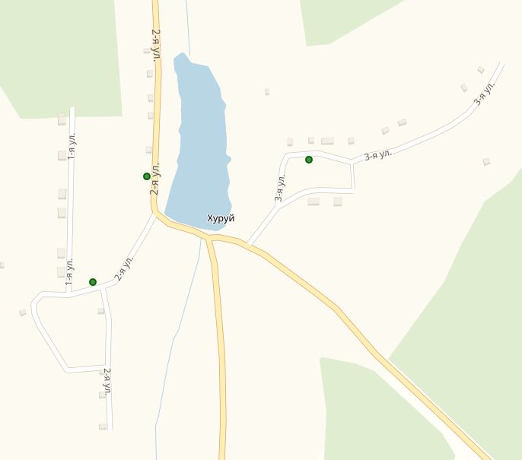

д. Кербулак

